重症傷害発生時の手続き・申請書や脳振盪及びその疑いの報告書
安全対策委員会
◎重症傷害発生時
重症傷害の定義
1 死亡例
2 頭蓋骨骨折の有無にかかわらず24時間以上の意識喪失を伴うもの
3 四肢の麻痺を伴う脊髄損傷
4 開頭および脊椎の手術を要したもの
5 胸・腹部臓器で手術を要したもの
6 以上のほか診断書で重症と思われるもの
1発生時 神奈川県ラグビー協会へ電話連絡（045-504-7607）
2重症傷害報告書（様式1）を事故後、３日以内に神奈川県協会へ提出
3（見舞金）傷害報告書1（見舞金請求書）と傷害報告書2を３０日以内に神奈川県協会へ提出
4（見舞金）確定診断後速やかに傷害診断書を神奈川県協会へ提出
5その後、2ヶ月、６ヶ月経過時に重症傷害経過報告書（様式2）を神奈川県協会へ提出
神奈川県ラグビーフットボール協会
〒230-0051 神奈川県横浜市鶴見区鶴見中央4-2-9
〈書式への手順〉
日本ラグビーフットボール協会ＨＰ 上部 「競技者・普及育成」の「申請書一覧」をクリック
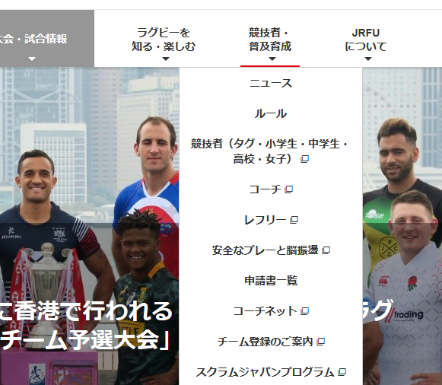
申請書一覧
申請書一覧

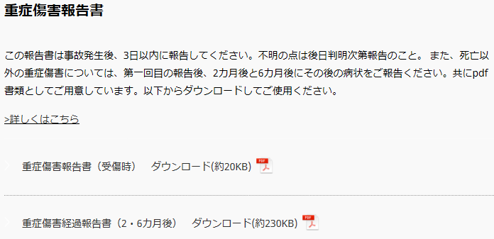
見舞金 医師による診断書

重症傷害報告書

重症傷害 ２・６ヶ月用
脳振盪報告書

申請書一覧
脳振盪報告書
◎登録者見舞金のみ請求の時（重症傷害以外の傷害）
傷害見舞金の給付表の各級に該当する傷害
１（見舞金）傷害報告書1（見舞金請求書）と傷害報告書2を３０日以内に神奈川県協会へ提出
２（見舞金）確定診断後速やかに傷害診断書を神奈川県協会へ提出
※６ヶ月以内を限度。医師・歯科医師の診断書で協会書式のものに限る。
神奈川県ラグビーフットボール協会
〒230-0051 神奈川県横浜市鶴見区鶴見中央4-2-9
【日本ラグビーフットボール協会ホームページ 上部】
申請書一覧
申請書一覧

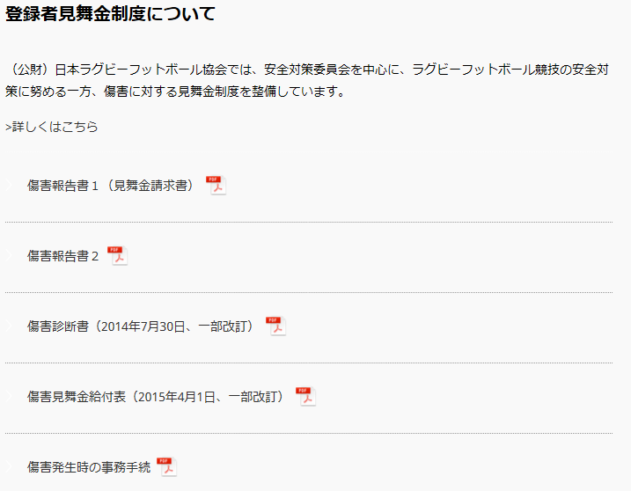
見舞金請求
傷害報告書１、傷害報告書２

見舞金 医師による診断書

※給付表で見舞金を確認

◎脳振盪及びその疑い時
１報告者
・練習、練習試合の場合 → チーム責任者（顧問の先生）、レフリー等
・公式戦の場合 → チーム責任者（顧問の先生）、レフリー、マッチドクター
（基本は三者から「脳振盪/脳振盪の疑い報告書」を報告）
２提出書類及び報告先
①脳振盪/脳振盪の疑い報告書
直ぐに提出 Eメール または FAX
 | 神奈川県協会へ | 大会本部へ | 神奈川県高体連  ラグビー専門部へ
参加しているリーグや大会がある場合 (2ヶ所) | 〇 | 〇
高校生の場合 (2ヶ所) | 〇 |  | 〇
その他の場合 (1ヶ所) | 〇
神奈川県ラグビーフットボール協会
ＦＡＸ 045-504-9891 Ｅメール info@rugby-kanagawa.jp
神奈川県高体連ラグビー専門部 安全対策委員長
〒245-0016 神奈川県横浜市泉区和泉町7713番地
神奈川県立松陽高等学校 五十嵐勇介先生
FAX 045-802-9935 （TEL 045-803-3036）

②「脳振盪/脳振盪の疑い」段階的競技復帰のための証明書
復帰プロトコルにそって提出
 | 神奈川県協会へ | 大会本部へ | 神奈川県高体連  ラグビー専門部へ
参加しているリーグや大会がある場合 (2ヶ所) | 写し | 原本
高校生の場合 (2ヶ所) | 原本 |  | 写し
その他の場合 (1ヶ所) | 原本

③脳振盪の登録者見舞金は、傷害報告書（見舞金請求書）、傷害診断書ＣＴ/ＭＲＩ検査を受け、かつ脳振盪/脳振盪の疑い報告書・段階的競技復帰のための証明書（４種類）を提出したものについて審査をします。
※見舞金を請求できるのは３０日以内です。
・（見舞金）傷害報告書1（見舞金請求書）と傷害報告書2
・（見舞金）傷害診断書
神奈川県ラグビーフットボール協会
〒230-0051 神奈川県横浜市鶴見区鶴見中央4-2-9
※書式については、日本ラグビーフットボール協会ホームページ上部「申請書一覧」から
「脳振盪報告書」、それぞれのカテゴリーに応じての「段階的復帰のための証明書」を
ダウンロードしてください。

申請書一覧

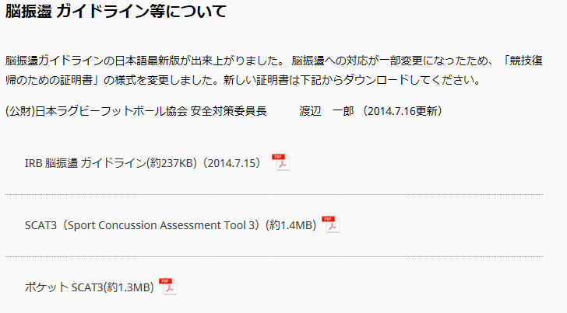
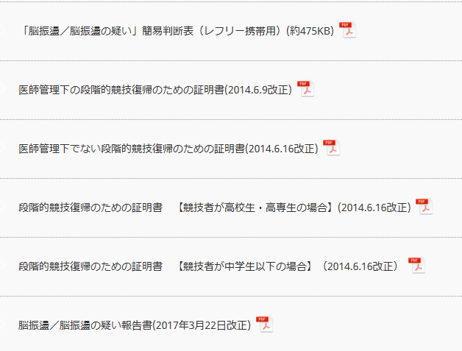
段階復帰 高校生・高専生の場合
段階復帰 中学生以下の場合
復帰証明書
医師管理下の場合、医師管理下でない場合
脳振盪報告書
脳振盪報告書

